# Задачи

1. Используя ссылку <http://127.0.0.1:8000/api/posts/all> вывести в консоль все посты

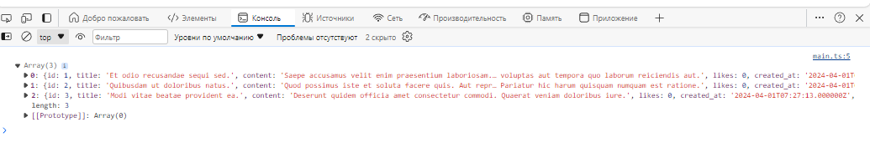

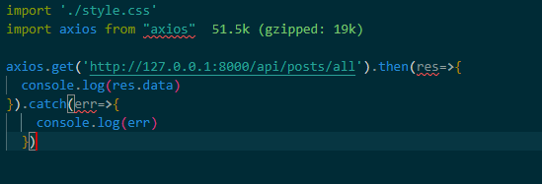

1. Используя ссылку [http://127.0.0.1:8000/api/posts/{id](http://127.0.0.1:8000/api/posts/%7bid)} вывести в консоль любой существующий пост по id

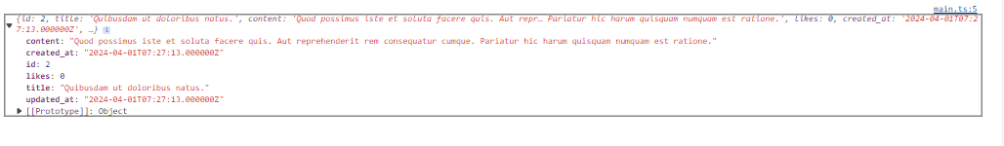

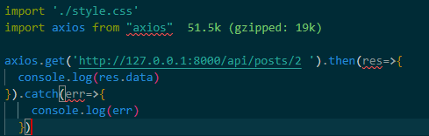

1. Используя ссылку <http://127.0.0.1:8000/api/posts/new> добавить новый пост с произвольными полями

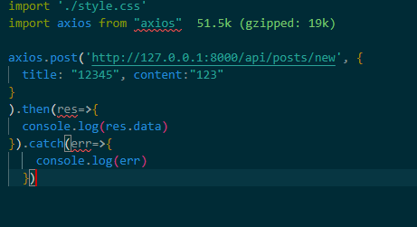

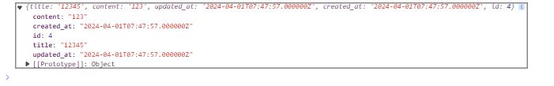

1. Используя ссылку [http://127.0.0.1:8000/api/posts/update/{id](http://127.0.0.1:8000/api/posts/update/%7bid)} обновить любой пост изменив его название и контент

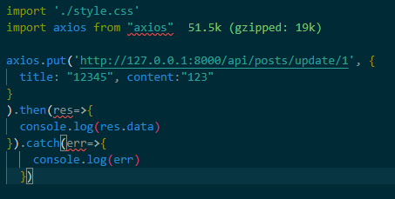

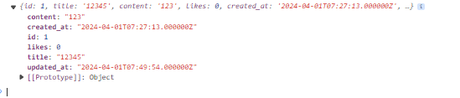

1. Используя ссылку [http://127.0.0.1:8000/api/posts/update/{id](http://127.0.0.1:8000/api/posts/update/%7bid)} добавить лайки посту

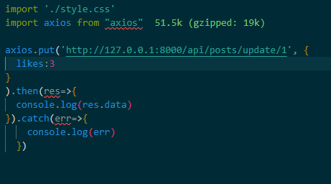



1. Используя ссылку [http://127.0.0.1:8000/api/posts/delete/{id](http://127.0.0.1:8000/api/posts/delete/%7bid)} удалить любой пост

